Приложение

к исх. от _________________

№________________

Методические рекомендации по наполнение ТИС Югры сведениями о доступности объектов социальной инфраструктуры

Внесение (актуализация) сведений о доступности объектов социальной инфраструктуры в ТИС Югры осуществляется работниками исполнительных органов власти, органов местного самоуправления в соответствии с распоряжением заместителя Губернатора Ханты-Мансийского автономного округа – Югры А.А. Путина от 31.05.2016 №330-р «Об организации мониторинга реализации плана мероприятий по повышению значений показателей доступности для инвалидов объектов и услуг в Ханты-Мансийском автономном округе – Югре посредством территориальной информационной системы Ханты-Мансийского автономного округа – Югры (ТИС Югры)».

Работа с ТИС Югры осуществляется посредством интернет-браузера, например «Internet Explorer» версии 10 или выше. Адрес ТИС Югры в сети интернет для работы пользователей – <http://tisugra.admhmao.ru/ugra/Start.do>.

Аутентификация пользователей ТИС Югры осуществляется при входе в систему с помощью персонального логина и пароля, предоставленного оператором ТИС Югры ответственному лицу.

Внесение информации по новым паспортам доступности осуществляется в разделе ТИС Югры «Главная страница / Хранилище атрибутивной информации и Архив / *[Наименование органа власти, органа местного самоуправления]* / Регистрация объектов» (раздел выбирается в меню «Выберите действие» в левой части страницы в браузере).

Для внесения информации используется шаблон «Маломобильные группы населения» / «Доступность объектов для маломобильных групп населения» / «Доступность объектов для маломобильных групп населения (методика паспортизации и классификации объектов и услуг с целью их объективной оценки для разработки мер, обеспечивающих их доступность)» (выбирается в появившемся дереве).

При внесении паспорта доступности в ТИС Югры заполняются все поля в точном соответствии с утвержденным паспортом доступности (электронный шаблон паспорта доступности в ТИС Югры полностью соответствует форме, утвержденной приказом Министерства труда и социальной защиты Российской Федерации от 25 декабря 2012 г. № 627).

Дополнительные поля, предусмотренные соответствующим шаблоном ТИС Югры, необходимо заполнять в соответствии со следующими требованиями:

| **№ п/п** | **Наименование поля шаблона** | **Требования по заполнению** |
| --- | --- | --- |
| 1. | Наименование объекта | Заполняется в полном соответствии с названием паспорта доступности (по следующему шаблону: «Паспорт доступности объекта *[наименование организации / учреждения]* по адресу *[адрес объекта]*») |
| 2. | Фактическое использование объекта (Объект) | Производится поиск соответствующего объекта, по адресу объекта, или наименованию учреждения, если удобно. В случае отсутствия объекта в ТИС Югры добавляется новый объект. В качестве наименования объекта указываем значение по форме «[Наименование учреждения] ([Адрес краткий])» (по нему мы и производим поиск существующих объектов), в поле «Местоположение» указываем полный адрес объекта. В качестве назначения и типа объекта выбираем «Объекты и учреждения социальной защиты населения». Обязательно выбираем путем поиска значение поля «Объект адресный ЕКР (Объект)» - точный адрес учреждения из имеющихся в ТИС Югры. В случае отсутствия нужного адреса – обращаемся к оператору ТИС Югры, за помощью в добавлении адреса. |
| 3. | Связанные документы (Документ) | Обязательно прикрепляются отдельно сканированные версии всех документов, относящихся к паспорту доступности в формате pdf, tiff. Отдельно прикрепляются фотографии объекта в одном из форматов jpg, png, tiff, gif. |

В случае внесения изменений в утвержденный паспорта доступности объекта социальной инфраструктуры, эти изменения вносятся также в существующий паспорт объекта ТИС Югры.

Для поиска/редактирования существующих паспортов в ТИС Югры следует использовать раздел «Главная страница / Хранилище атрибутивной информации и Архив / *[Наименование органа власти, органа местного самоуправления]* / Поиск объектов» (раздел выбирается в меню «Выберите действие» в левой части страницы в браузере).

После внесения / актуализации сведений о паспорте доступности, в обязательном порядке следует осуществить обновление сведений на карте доступности в геоинформационной подсистеме ТИС Югры, как показано ниже:

В списке объектов шаблона «Доступность объектов для маломобильных групп населения (методика паспортизации и классификации объектов и услуг с целью их объективной оценки для разработки мер, обеспечивающих их доступность)» выбираем добавленный/обновленный паспорт объекта, после чего появится следующая форма:

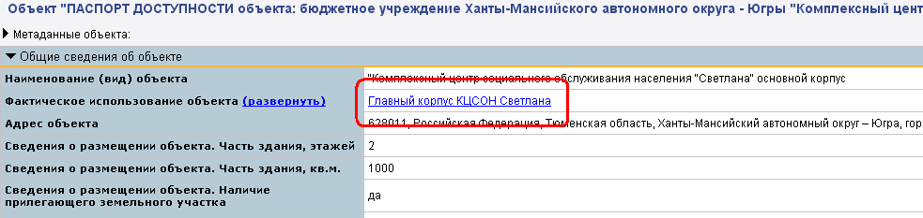

В открытом на просмотр паспорте объекта открываем фактическое использование объекта, после чего появляется следующая форма:

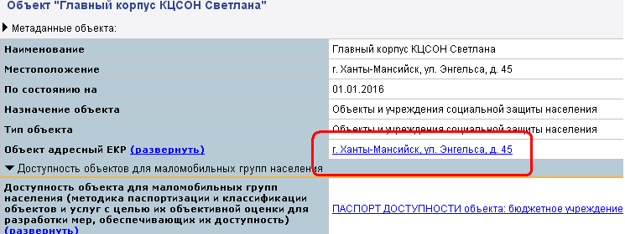

В открытом на просмотр фактическом использовании объекта открываем «Объект адресный ЕКР», после чего появляется следующая форма:

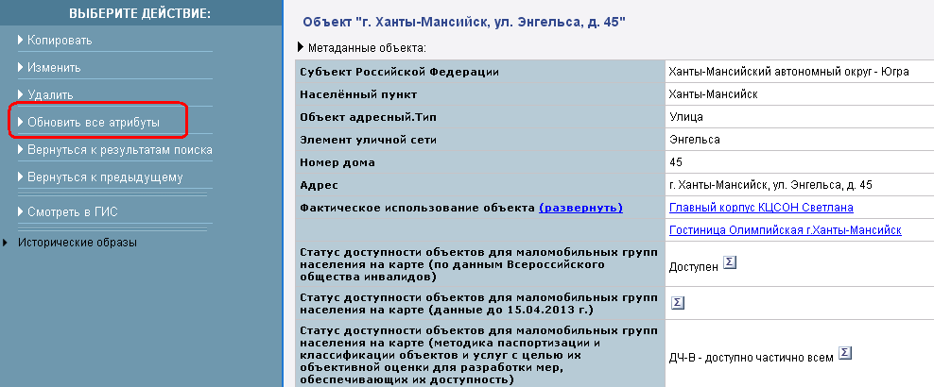

В появившейся форме нажимаем «Обновить все атрибуты».

Обновление сведений на карте происходит в ночное время суток (не сразу).

После внесения всех сведений, не ранее чем на следующий рабочий день в обязательном порядке следует проверить корректность внесения сведений на карту ТИС Югры.

Корректность внесения сведений проверяется путем входа в геоинформационную составляющую ТИС Югры «Главная страница/Геоинформационная подсистема», выбора в каталоге слоев слоя «Планы населенных пунктов ХМАО / Доступность организаций для маломобильных групп населения / Доступность организаций для маломобильных групп населения (методика паспортизации и классификации объектов и услуг с целью их объективной оценки для разработки мер, обеспечивающих их доступность)». На указанном слое должна поверх объекта социальной инфраструктуры быть отображена иконка соответствующего цвета, сигнализирующая о соответствующем состоянии доступности объекта.

Прошу учесть, что для удобства навигации по карте и идентификации объектов социальной инфраструктуры, помимо указанного выше слоя доступности, на карте можно включить отображение следующих слоев из раздела «Планы населенных пунктов ХМАО»: «Здания и сооружения», «Границы населенных пунктов», «Улично-дорожная сеть».

В случае если внесенный/актуализированный объект не отобразился на карте, необходимо в обязательном порядке обратиться к оператору ТИС Югры для получения разъяснений по способам решения проблемы.